Пирометр для бесконтактного измерения температуры
Сергей Безруков

Прибор предназначен для безконтактного измерения и мониторинга температуры объектов. Принцип его действия основан на определении мощности теплового излучения объекта в инфракрасном диапазоне. Точность, разрешение, и диапазон измеряемых температур определяется датчиком MLX90614 фирмы Melexis и составляет 0.5°C, 0.01°C, и -70°C … +380°C, соответственно. Период измерений устанавливается через меню настроек в пределах 1 сек – 1 мин. Имеются режимы записи показаний с их последующим просмотром на ЖК дисплее или загрузкой в компьютер через его RS232 порт и внешний преобразователь уровней (например на микросхеме MAX232) или через внешний USB /UART конвертер.
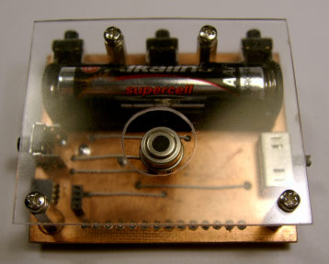
Измеритель собран на основе микроконтроллера MSP430FR5728 фирмы Texas Instruments. Отличительной чертой МК серии FR57xx является наличие в них энерго-независимой ферромагнитной памяти (FRAM) для программ и данных вместо традиционной флеш-памяти (Flash). Такая память выдерживает астрономическое число перезаписей, на несколько порядков превышающее аналогичный показатель для технологии Flash. Запись в память может производиться при низком напряжении (вплоть до 1.5В) и информация сохраняется в ней десятки лет. FRAM фактически исключает необходимость оснащения МК энерго-независимой памятью типа EEPROM и позволяет при необходимости расширить RAM микроконтроллера за счет FRAM, используя для страховки встроенный блок защиты памяти. Для записи байта в FRAM не требуется предварительно стирать блок памяти как в EEPROM или Flash, и с точки зрения пользователя работа с FRAM ничем не отличается от работы с RAM. Оба типа памяти находятся в едином адресном пространстве. Подробнее о FRAM можно почитать на вебсайте фирмы.
Однако, наряду с упомянутыми преимуществами, FRAM на настоящий момент медленнее чем Flash. В МК серии FR57xx частота обращения к памяти не превышает 8 мгц. При тактировании МК на больших чем 8 мгц частотах этот недостаток частично компенсируется наличием в МК промежуточной кэш-памяти и автоматической организации циклов ожидания на аппаратном уровне без участия пользователя. В данном устройстве МК тактируется на частоте 8 мгц, так что запись и чтение из памяти происходит на полной частоте процессора без задержек. FR57xx – это первое семейство МК фирмы с FRAM памятью и обьем ее на настоящий момент ограничен значением 16 КБ. Этого, однако, вполне достаточно для данного прибора и с прилагаемой версией программы позволяет сохранить в памяти около 5400 измерений. Каждое измерение занимает 2 байта в памяти.
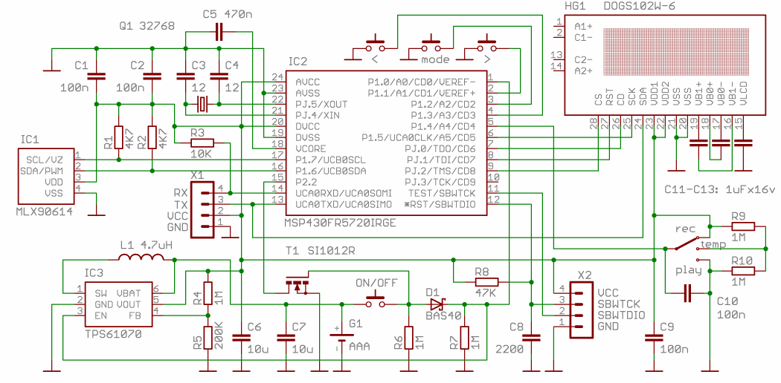
МК серии FR57xx являются современными устройствами с развитой периферией. Для связи с ЖКИ по интерфейсу SPI и передачи данных в компьютер задействован блок eUSCI_A0, а для связи с сенсором по интерфейсу I²C - блок eUSCI_B. Интерфейсы реализованы в МК аппаратно с очень гибкой системой тактирования. Процессор МК имеет расширенный набор инструкций MSP430X, позволяюший, в частности, работать с 20-битными числами. Также имеется и задействован аппаратный 32-битный перемножитель. Для приема и передачи данных в программе использованы все 3 канала прямого доступа к памяти (DMA). Это позволяет производить пересылку массивов данных через упомянутые интерфейсы практически без участия процессора, что положительно сказывается на токопотреблении схемы и удобстве программирования. Большую часть времени МК находится в режиме сна (LPM3) с пробуждением от таймера Timer_A0. Реакция на кнопки и подавление их дребезга реализованы на основе прерываний от порта P1 и трех каналов сравнения таймера Timer_A1. В результате среднее токопотребление МК составляет около 8 мкА.
Значения температуры и другая информация отображаются на ЖКИ семейства DOGS с разрешением 102×64, производимым немецкой фирмой Electronic Assembly. Дисплей относится к разряду экономичных - мой экземпляр потребляет около 270 мкА при неработающeм интерфейсе. Связь ЖКИ с МК производится по интерфейсу SPI на частоте процессора 8 мгц. Дисплею для работы нужно всего 3 внешних конденсатора C11 – C13. Дисплей не имеет встроенной подсветки и может эксплуатироваться без нее. Однако, фирма предлагает отдельные модули подсветки разных цветов точно по размеру ЖКИ, устанавливаемых под дисплеем. Я их не использовал, чтобы исключить подогрев ими сенсора, который весьма чувствителен к перепаду температур даже в пределах своего корпуса. Благодаря большим шрифтам показания дисплея хорошо видны и без подсветки.
В приборе имеется 3 основных режима работы, выбираемых переключателем ползункового типа. Переходы между этими режимами реализованы в программе МК посредством конечного автомата. В среднем положении переключателя производится периодическое измерение температуры объекта с показом ее на дисплее. Кнопками “<” и “>” устанавливается период измерений, а средняя кнопка “mode” служит для останова или продолжения измерений. При останове на дисплее показывается последнее измеренное значение температуры. Это удобно, например, при измерении температуры труднодоступных или малоосвещенных объектов.
При переводе переключателя в верхнее по схеме положение включается режим записи. Сама запись начинается по нажатии кнопки “mode” и продолжается либо до повторного нажатия на эту кнопку, либо до перевода переключателя в другое положение, либо до заполнения всей свободной памяти, либо до выключения питания. Буфер значений температуры размещен сразу после программы и шрифтов в FRAM и простирается влоть до начального адреса векторов прерываний МК в конце памяти. Кнопкой “mode” можно пвременно останавливать и продолжать запись. Период записи регулируется кнопками “<” и “>”. Если в процессе записи будет израсходована вся отведенная под буфер память, прибор автоматически отключается.
Наконец, в нижнем по схеме положении переключателя производится чтение записанных измерений из памяти с показом их на дисплее. Кнопками “<” и “>” переходят от одной записи к другой, а кнопкой “mode” выбирается шаг чтения данных из памяти (1/10/100/1000). Ниже приведены снимки работы прибора при измерении температуры, записи данных (индицируется символом REC на дисплее), и чтения (шестое измерение из 27 записанных) с шагом 10 – две стрелочки вверху (показывается от 1 до 4 при шагах 1/10/100/1000).
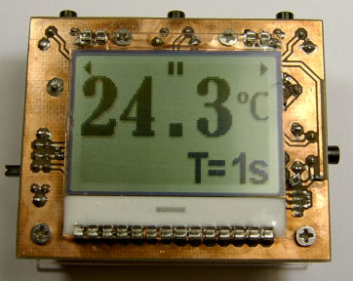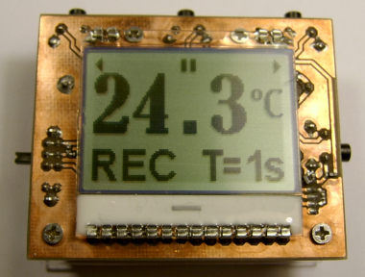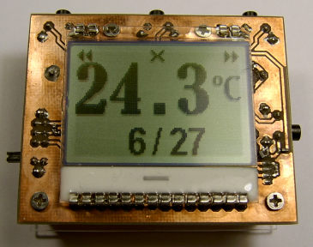
В последнем, четвертом, режиме работы производится передача записанных значений температуры из памяти по последовательному интерфейсу через разъем X1. Используется режим с одним стоповым битом без контроля четности на скорости 9600 бод. Перед началом передачи прибор следует выключить и подсоединить к компьютеру. Потом нажать кнопку “mode” и не отпуская ее включить питание прибора и режим приема текстового файла в программе работы с терминалом на компьютере. Передача начинается по отпускании кнопки и по ее окончании прибор автоматически переходит в один из основных режимов работы, определяемых положением переключателя.
Питание прибора производится от одной батареи типоразмера AAA. Ее напряжение повышается до 3В импульсным преобразователем IC3, который запускается при разряде батарей вплоть до 0.9В. Отличительными чертами преобразователя являются высокая эффективность при малых нагрузках и полное отключение нагрузки в неактивном режиме. При этом преобразователь (и вся схема) потребляет 1-2 микроампера, что меньше тока саморазряда батареи. Включение устройства производится кнопкой On/Off. При ее нажатии вывод EN IC3 через диод D1 подтягивается к напряжению батареи, преобразователь запускается и активизирует МК. Последний выставляет напряжение 3В на выводе 1, тем самым поддерживая работу преобразователя после отпускании кнопки. При последующем нажатии на эту кнопку транзистор T1 открывается и напряжение на выводе 15 МК становится равным 0 (при работе этот вывод подтянут к напряжению питания МК внутренним резистором). Перепад напряжения на выводе 15 приводит к аппаратному прерыванию программы МК и переводе вывода 1 в высокоимпедансное состояние. По отпускании кнопки напряжение на выводе EN IC3 притягивается к земле через резистор R7 и преобразователь выключается. Аналогичным образом происходит и самоотключение устройства. Транзистор T1 необходим из-за наличия триггеров Шмитта на входах МК с пороговым напряжением большим чем напряжение батареи. Для надежного включения прибора при частично разряженной батарее желательно, чтобы пороговое напряжение T1 не превышало 1В.
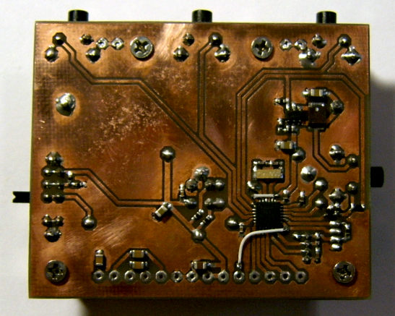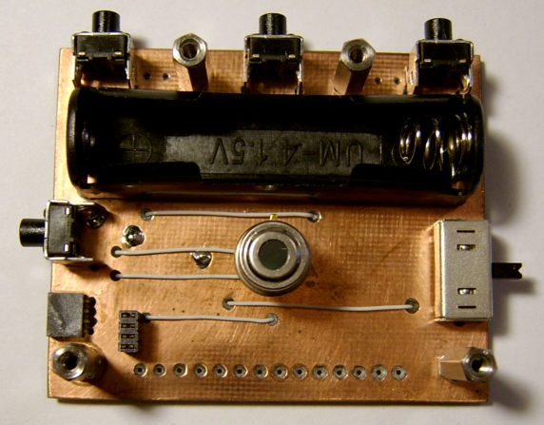
Измеритель собран на односторонней печатной плате. Фольга на другой стороне платы изпользуется в качестве общего провода. Несколько неразведенных соединений реализованы проволочными перемычками. В файле печатной платы эти перемычки показаны синим цветом. Большинство деталей установлены под дисплеем, МК в корпусе типa QFN. Все пассивные элементы типоразмера 0402 за исключением C6 и C7 (0805) и C11 – C13 (0603). Получилось, что C6 и C7 самые высокие детали на плате, следовало-бы выбрать их в корпусе 0603, чтобы смонтировать ЖКИ чуть ближе к плате. Диод и транзистор в корпусах SOD523 и SOT523, соответственно. Кварц фирмы Abracon в корпусе ABS09 с номинальной емкостной нагрузкой 7 пФ. Дроссель L1 - Murata LQH3NP.
При монтаже следует обратить особое внимание на отсутствие остатков флюса (и других посторонних жидкостей) в районе элементов кварцевого генератора. При первоначальном монтаже корпуса МК на плате с помощью паяльника кварцевый генератор на 32 кгц никак не хотел запускаться, хотя под микроскопом монтаж выглядил чистым. Пришлось даже обратиться за помощью к инженерам фирмы TI. По их утверждению, генератор XF1 очень чувствителен к разводке платы и чистоте монтажа. Короче, оказалось, что при промывке платы после распайки деталей под корпусом МК остались следы какой-то жидкости, невидимой извне и мешающей работе генератора. Проблему удалось решить путем перепайки МК термофеном. Под действием высокой температуры воздуха все остатки флюса испарились, сделав ненужной последующую промывку места пайки. После перепайги генератор запускался стабильно. Отмечу, что МК серии FR57xx выпускаются и в корпусах типа TSSOP, для монтажа которых вполне можно обойтись без термофена. В программе ожидается запуск кварцевого генератора на протяжении порядка секунды после включения. Если запуска не произошло, для пробуждения из сна МК автоматически задействует внутренний LFO, работаюший на частоте около 8 кгц. Константы в программе подобраны так, чтобы обеспечить примерно те-же временные характеристики устройства, как и при работе с кварцем, но их желательно подобрать для изпользуемого МК индивидуально.
Программа МК написана на языке ассемблера и отлажена в системе IAR Embedded Workbench. Для программирования и отладки через разъем X2 и интерфейс Spy-Bi-Wire использовался инструмент MSP-FET430UIF. Однако можно использовать и MSP 430 Launchpad ценой всего около 4.50 USD. Налаживание прибора сводится к установке напряжения 3В на выходе преобразователя IC3 путем подбора резистора R4. Исходный текст программы и файл платы для Eagle прилагается.
Работу прибора можно посмотреть на видео при измерении температуры комфорки плиты, льда, и продуктов из морозильной камеры: http://mcs.uwsuper.edu/sb/Electronics/TempIR/tempIR.avi

